Övning Snigeln

Utrustning
- 4 koner
- Ev. markeringsspray
Tid: Ca 10 min Förberedelser: 2min
  - Förberedelse
Hitta ett hyfsat plant område på minst 10×10 meter t.ex. Fotbollsplan, parkeringsplats eller skolgård. Rita sedan upp en kvadrat eller märk upp två parallella linjer med ca 10-15 meters mellanrum.
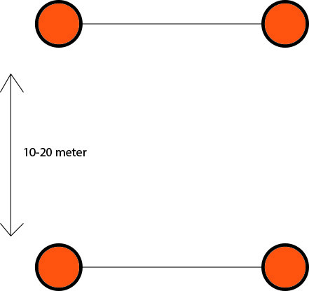
  - Genomförande
Rada upp alla cyklister längs med ena linjen. På angiven signal ska de sedan ta sig över till andra sidan så långsamt som möjligt. Man får inte avvika från sin linje allt för mycket utan alla ska ta sig så rakt fram som möjligt till andra sidan.
När alla kommit över vänder man och kör likadant tillbaks.
Gör en tävling av det hela! Ställ upp alla längs med ena långsidan och på angiven signal rullar alla fram. Nu gäller det att vara sist över till andra sidan och man får stå still. Om någon sätter ned en fot i marken måste man ställa sig längst fram av alla som straff och fortsätta där ifrån. Samma sak gäller om någon på något sätt kör osjyst mot någon annan.
Efter ett tag blir vissa alldeles för duktiga på denna övning och då får du som tränare gå in och avbryta om du vill hinna med något annat. Jag brukar avbryta när de är två-tre deltagare kvar som bara står still.

